panggil kembali memory percakapan perangkat ajar 2026
sekarang aplikasi sudah jadi seperti word terlampir ini, nah disini sudah ada bootstrap sebagai template asset builder. nah sekarang itu adalah ulangan paket 3 (level 3)
nah semua ada 4 paket (4 level). seperti ini:
- paket 1 : Crud PHP hanya 1 tabel tanpa asset cdn bootstrap (belum)
- paket 2 : Crud PHP 2 tabel tanpa asset cdn bootstrap (belum)
- paket 3 : Crud PHP 2 tabel dengan asset cdn bootstrap (lampiran ini)
- paket 4 : Crud PHP 5 tabel dengan asset cdn yang sudah selesai jadi aplikasi 1 role (belum)
- paket 5 : Crud PHP 6 tabel dengan asset cdn yang sudah selesai jadi aplikasi 3 role (belum)
ini saya lakkukan demi memberi kesempatan buat siswa yang tingkat penalarannya tinggi, sedang, menengah, rendah, dan sangat rendah.
jika sudah paham, maka sekarang kita harus buat yang no 1 dulu, yaitu crud 1 tabel 1 fitur tanpa asset cdn dari bootstrap.

Kesepakatan struktur final
RumahSakitAhmadi/
index.php
views/
Pasien/
index.php · create.php · edit.php · show.php
Kunjugan/
index.php · create.php · edit.php · show.php
proses/
koneksi.php prosespasien.php proseskunjungan.php
Kita mempertahankan ejaan folder Kunjugan sesuai struktur yang Bapak berikan. Nama tabel database tetap kunjungan.
Penamaan halaman juga kita sepakati:
- pasien → daftar pasien.
- createpasien → form tambah pasien.
- editpasien → form edit pasien.
- showpasien → detail pasien.
- kunjungan → daftar kunjungan.
- createkunjungan → form tambah kunjungan.
- editkunjungan → form edit kunjungan.
- showkunjungan → detail kunjungan.
Tidak menggunakan underscore pada parameter halaman. Contohnya createpasien, bukan create_pasien.
Dan pembagian tugas tetap seperti yang Bapak inginkan: seluruh operasi CRUD berada di file proses, sementara folder views hanya berisi tampilan. Bootstrap CDN digunakan untuk menjaga tampilan konsisten, tanpa helper.php dan tanpa htmlspecialchars() dalam materi latihan ini.

Tutorial CRUD Rumah Sakit Ahmadi
Bahan ulangan praktik RPL — PHP Native, MySQL, dan Bootstrap 5

1. Tujuan praktik
Siswa diharapkan mampu:
- Membuat database dan tabel MySQL.
- Menghubungkan PHP dengan MySQL.
- Memahami navigasi menggunakan switch case.
- Membuat CRUD pasien dan kunjungan.
- Memahami PK, FK, dan JOIN.
- Memisahkan file tampilan dari file proses.

2. Membuat database
Jalankan Laragon, kemudian buka HeidiSQL atau phpMyAdmin. Jalankan SQL berikut:
CREATE DATABASE rumahsakitahmadi;
USE rumahsakitahmadi;

CREATE TABLE pasien (
idpasien INT AUTO_INCREMENT PRIMARY KEY,
namapasien VARCHAR(100) NOT NULL,
jeniskelamin VARCHAR(20),
alamat TEXT,
nohp VARCHAR(15)
) ENGINE=InnoDB;

CREATE TABLE kunjungan (
idkunjungan INT AUTO_INCREMENT PRIMARY KEY,
idpasien INT NOT NULL,
tanggal DATE,
keluhan TEXT,
biaya INT,
FOREIGN KEY (idpasien) REFERENCES pasien(idpasien)
ON UPDATE CASCADE
ON DELETE RESTRICT
) ENGINE=InnoDB;

Describe seluruh tabel
STRUKTUR DB
mysql> desc pasien;
+--------------+--------------+------+-----+---------+----------------+
| Field | Type | Null | Key | Default | Extra |
+--------------+--------------+------+-----+---------+----------------+
| idpasien | int | NO | PRI | NULL | auto_increment |
| namapasien | varchar(100) | NO | | NULL | |
| jeniskelamin | varchar(20) | YES | | NULL | |
| alamat | text | YES | | NULL | |
| nohp | varchar(15) | YES | | NULL | |
+--------------+--------------+------+-----+---------+----------------+
5 rows in set (0.03 sec)

mysql> desc kunjungan;
+-------------+------+------+-----+---------+----------------+
| Field | Type | Null | Key | Default | Extra |
+-------------+------+------+-----+---------+----------------+
| idkunjungan | int | NO | PRI | NULL | auto_increment |
| idpasien | int | NO | MUL | NULL | |
| iduser | int | NO | MUL | NULL | |
| iddokter | int | NO | MUL | NULL | |
| idobat | int | NO | MUL | NULL | |
| tanggal | date | NO | | NULL | |
| keluhan | text | YES | | NULL | |
| biaya | int | YES | | 0 | |
+-------------+------+------+-----+---------+----------------+
8 rows in set (0.00 sec)

mysql> show tables;
+-----------------------------+
| Tables_in_rumahsakitahmadi4 |
+-----------------------------+
| kunjungan |
| pasien |
+-----------------------------+
5 rows in set (0.02 sec)
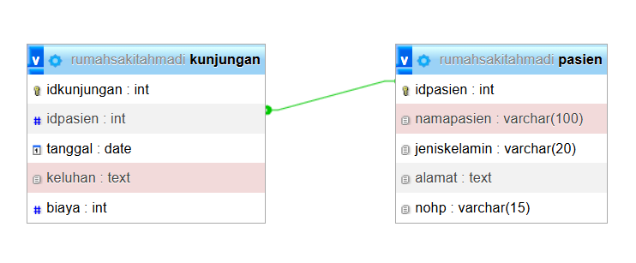
Tabel pasien menyimpan identitas pasien, sedangkan tabel kunjungan menyimpan riwayat kunjungan. Kolom kunjungan.idpasien menghubungkan setiap kunjungan dengan pasien yang terdaftar.

3. Membuat folder aplikasi
Buat folder RumahSakitAhmadi di C:\laragon\www, kemudian buat struktur sesuai kesepakatan:
RumahSakitAhmadi/
├── index.php
├── koneksi.php
├── views/
│ ├── Pasien/
│ │ ├── index.php
│ │ ├── create.php
│ │ ├── edit.php
│ │ └── show.php
│ └── Kunjungan/
│ ├── index.php
│ ├── create.php
│ ├── edit.php
│ └── show.php
└── proses/
├── prosespasien.php
└── proseskunjungan.php

4. Membuat koneksi database
Buat proses/koneksi.php.
<?php
$koneksi = mysqli_connect("localhost", "root", "", "rumahsakitahmadi");

if (!$koneksi) {
die("Koneksi gagal: " . mysqli_connect_error());
}
?>
Variabel $koneksi akan digunakan oleh file proses untuk menjalankan query MySQL.

5. Membuat index.php dengan Bootstrap dan switch case
Buat file index.php di folder utama.
Untuk menjaga pemisahan tampilan dan logika CRUD, kita menggunakan pola berikut: index.php menentukan halaman yang diminta; halaman tampilan memanggil file proses modul untuk menyiapkan data, sedangkan pengiriman form langsung menuju file proses. Dengan begitu, switch case tetap menggunakan pola halaman seperti contoh Bapak.
File: index.php
<?php
include "koneksi.php";
$page = $_GET['page'] ?? 'home';
?>
<!DOCTYPE html>
<html lang="id">
<head>
<meta charset="UTF-8">
<meta name="viewport" content="width=device-width, initial-scale=1">
<title>Rumah Sakit Ahmadi</title>
<link href="https://cdn.jsdelivr.net/npm/bootstrap@5.3.3/dist/css/bootstrap.min.css" rel="stylesheet">
</head>
<body class="bg-light">

<nav class="navbar navbar-expand-lg navbar-dark bg-primary">
<div class="container">
<a class="navbar-brand" href="index.php">Rumah Sakit Ahmadi</a>
<div class="navbar-nav">
<a class="nav-link" href="index.php">Beranda</a>
<a class="nav-link" href="index.php?page=pasien">Pasien</a>
<a class="nav-link" href="index.php?page=kunjungan">Kunjungan</a>
</div>
</div>
</nav>

<div class="container py-4">
<?php
switch ($page) {
case 'pasien':
include 'views/pasien/index.php';
break;
case 'createpasien':
include 'views/pasien/create.php';
break;
case 'editpasien':
include 'views/pasien/edit.php';
break;
case 'showpasien':
include 'views/pasien/show.php';
break;

case 'kunjungan':
include 'views/kunjungan/index.php';
break;
case 'createkunjungan':
include 'views/kunjungan/create.php';
break;
case 'editkunjungan':
include 'views/kunjungan/edit.php';
break;
case 'showkunjungan':
include 'views/kunjungan/show.php';
break;

default:
?>
<div class="card shadow-sm">
<div class="card-body text-center py-5">
<h2>Selamat Datang</h2>
<p>Aplikasi Pendataan Pasien dan Kunjungan Rumah Sakit Ahmadi</p>
<a href="index.php?page=pasien" class="btn btn-primary">Data Pasien</a>
<a href="index.php?page=kunjungan" class="btn btn-success">Data Kunjungan</a>
</div>
</div>
<?php } ?>
</div>

</body>
</html>

Perhatikan pola halaman berikut:
case 'pasien':
include 'views/Pasien/index.php';
break;

case 'createpasien':
include 'views/Pasien/create.php';
break;

case 'editpasien':
include 'views/Pasien/edit.php';
break;

case 'showpasien':
include 'views/Pasien/show.php';
break;
Pola yang sama diterapkan pada Kunjungan. Tidak ada underscore pada nama halaman.
URL untuk membuka halaman antara lain:
Halaman | URL
Daftar pasien | index.php?page=pasien
Tambah pasien | index.php?page=createpasien
Edit pasien | index.php?page=editpasien&id=1
Detail pasien | index.php?page=showpasien&id=1
Daftar kunjungan | index.php?page=kunjungan
Tambah kunjungan | index.php?page=createkunjungan
Edit kunjungan | index.php?page=editkunjungan&id=1
Detail kunjungan | index.php?page=showkunjungan&id=1

Halaman default utama

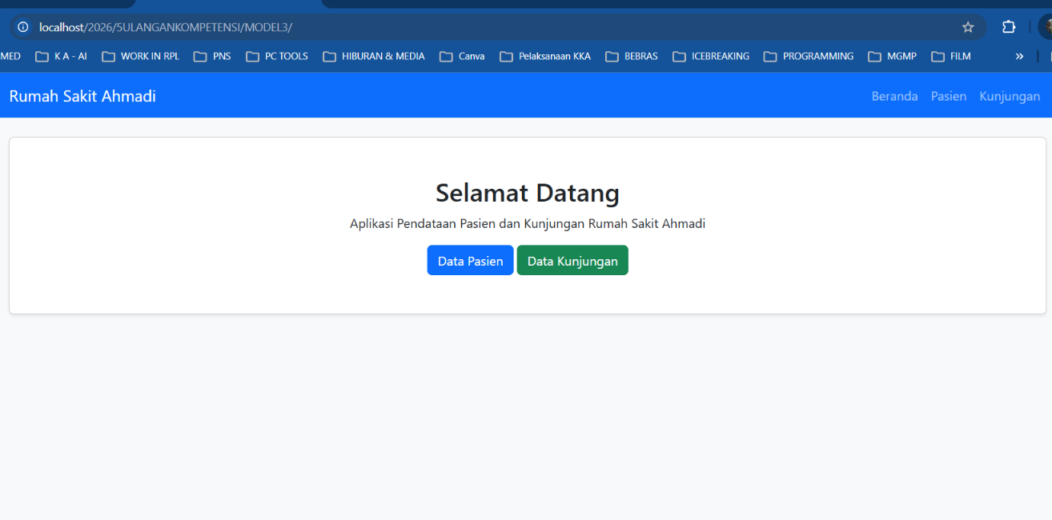

6. Membuat CRUD Pasien
Kita mulai dari modul Pasien. Ada tiga jenis operasi utama di file proses: simpan, update, dan hapus. Untuk membaca data, file proses menyiapkan hasil query yang kemudian digunakan oleh halaman tampilan.

6.1. Membuat prosespasien.php
Buat file proses/prosespasien.php.

<?php
$proses = $_GET['proses'];
include __DIR__ . "/../koneksi.php";

if ($proses == 'insert') {
$namapasien = $_POST['namapasien'];
$jeniskelamin = $_POST['jeniskelamin'];
$alamat = $_POST['alamat'];
$nohp = $_POST['nohp'];

mysqli_query($koneksi, "INSERT INTO pasien SET
namapasien ='$namapasien',
jeniskelamin ='$jeniskelamin',
alamat ='$alamat',
nohp ='$nohp'");

} elseif ($proses == 'update') {
$id = $_POST['idpasien'];
$namapasien = $_POST['namapasien'];
$jeniskelamin = $_POST['jeniskelamin'];
$alamat = $_POST['alamat'];
$nohp = $_POST['nohp'];

mysqli_query($koneksi, "UPDATE pasien SET
namapasien ='$namapasien',
jeniskelamin ='$jeniskelamin',
alamat ='$alamat',
nohp ='$nohp'
WHERE idpasien='$id'");

} elseif ($proses == 'hapus') {
$id = $_POST['idpasien'];

$cek = mysqli_query($koneksi, "SELECT * FROM kunjungan
WHERE idpasien='$id'");

if (mysqli_num_rows($cek) > 0) {
echo "Pasien tidak dapat dihapus karena masih memiliki data kunjungan.";
echo '<p><a href="../index.php?page=pasien">Kembali</a></p>';
exit;
}

mysqli_query($koneksi, "DELETE FROM pasien
WHERE idpasien='$id'");
}

header("location:../index.php?page=pasien");
exit;
?>

Penjelasan:
- INSERT menambahkan pasien.
- UPDATE mengubah pasien berdasarkan ID.
- DELETE menghapus pasien setelah memeriksa relasi kunjungan.
- SELECT mengambil data untuk halaman daftar, edit, dan detail.
- header() mengarahkan pengguna kembali ke daftar pasien setelah proses selesai.

6.2. Membuat halaman daftar Pasien
Buat views/Pasien/index.php.
<?php
$data = mysqli_query($koneksi, "SELECT * FROM pasien ORDER BY idpasien DESC");
?>

<div class="d-flex justify-content-between align-items-center mb-3">
<h4>Data Pasien</h4>
<a href="index.php?page=createpasien" class="btn btn-primary">Tambah Pasien</a>
</div>

<div class="card shadow-sm">
<div class="card-body">
<div class="table-responsive">
<table class="table table-bordered table-striped">
<thead class="table-primary">
<tr>
<th>No</th>
<th>Nama Pasien</th>
<th>Jenis Kelamin</th>
<th>No HP</th>
<th>Aksi</th>
</tr>
</thead>
<tbody>
<?php
$no = 1;
while ($pasien = mysqli_fetch_array($data)) {
?>
<tr>
<td><?php echo $no++; ?></td>
<td><?php echo $pasien['namapasien']; ?></td>
<td><?php echo $pasien['jeniskelamin']; ?></td>
<td><?php echo $pasien['nohp']; ?></td>
<td>
<a href="index.php?page=showpasien&id=<?php echo $pasien['idpasien']; ?>" class="btn btn-info btn-sm">Detail</a>
<a href="index.php?page=editpasien&id=<?php echo $pasien['idpasien']; ?>" class="btn btn-warning btn-sm">Edit</a>
<form action="proses/prosespasien.php?proses=hapus" method="post" class="d-inline" onsubmit="return confirm('Yakin ingin menghapus pasien ini?')">
<input type="hidden" name="idpasien" value="<?php echo $pasien['idpasien']; ?>">
<button type="submit" class="btn btn-danger btn-sm">Hapus</button>
</form>
</td>
</tr>
<?php } ?>
</tbody>
</table>
</div>
</div>
</div>

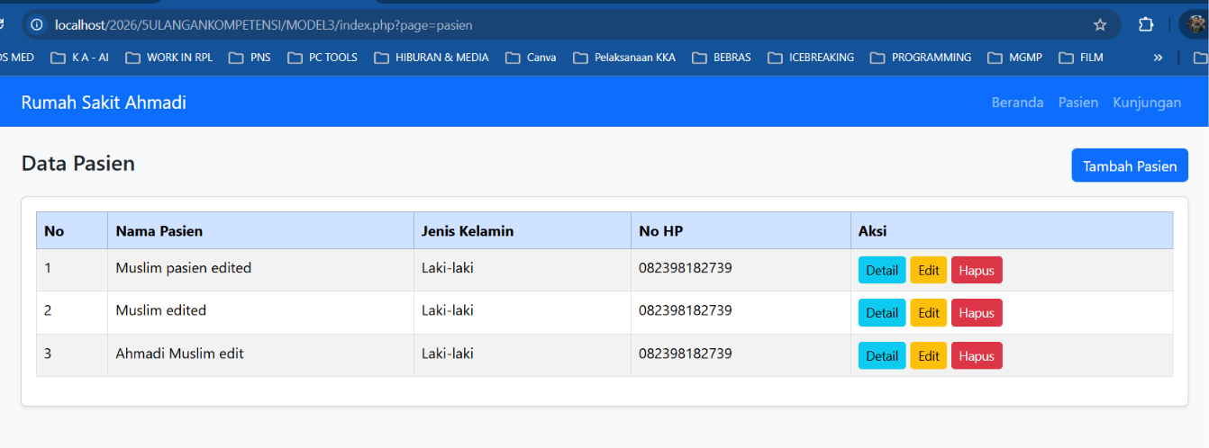Halaman ini menampilkan data yang sudah diambil oleh prosespasien.php. Tidak ada query SQL daftar pasien di halaman tampilannya.

6.3. Membuat halaman tambah Pasien
Buat views/Pasien/create.php.
<div class="card shadow-sm">
<div class="card-header bg-primary text-white">
<h5 class="mb-0">Tambah Pasien</h5>
</div>
<div class="card-body">
<form action="proses/prosespasien.php?proses=insert" method="post">
<div class="mb-3">
<label class="form-label">Nama Pasien</label>
<input type="text" name="namapasien" class="form-control" required>
</div>

<div class="mb-3">
<label class="form-label">Jenis Kelamin</label>
<select name="jeniskelamin" class="form-select">
<option value="">Pilih Jenis Kelamin</option>
<option value="Laki-laki">Laki-laki</option>
<option value="Perempuan">Perempuan</option>
</select>
</div>

<div class="mb-3">
<label class="form-label">Alamat</label>
<textarea name="alamat" class="form-control" rows="3"></textarea>
</div>

<div class="mb-3">
<label class="form-label">No HP</label>
<input type="text" name="nohp" class="form-control">
</div>

<button type="submit" class="btn btn-primary">Simpan</button>
<a href="index.php?page=pasien" class="btn btn-secondary">Kembali</a>
</form>
</div>
</div>

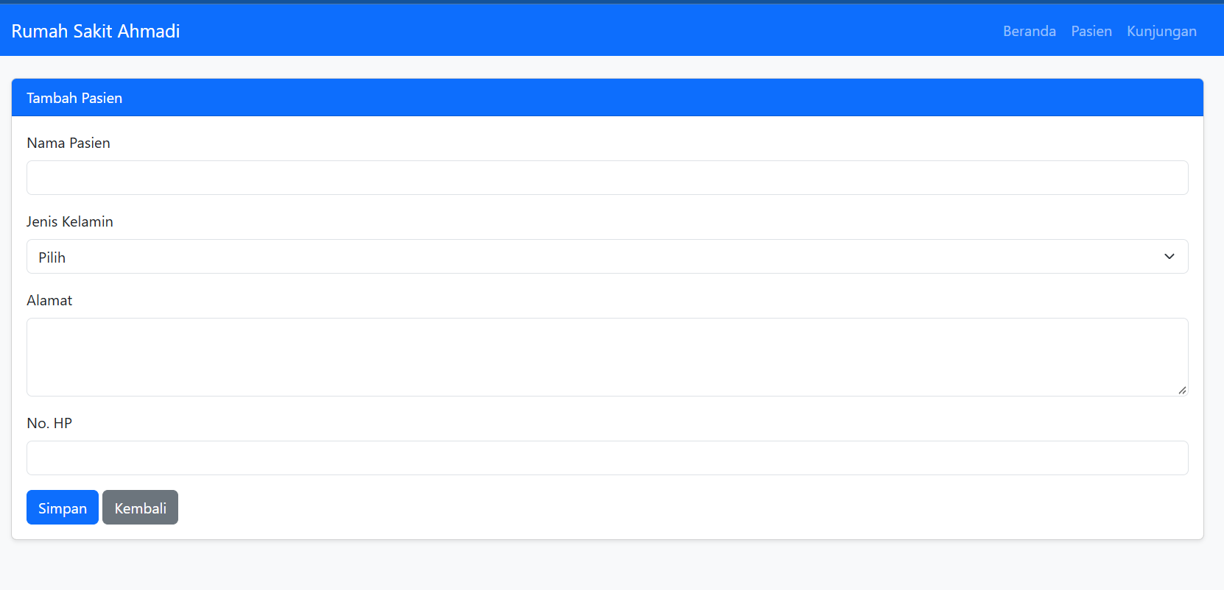
Form ini tidak menjalankan query. Data dikirim ke prosespasien.php melalui metode POST.

6.4. Membuat halaman edit Pasien
Buat views/Pasien/edit.php.
<?php
$id = $_GET['id'];
$data = mysqli_query($koneksi, "SELECT * FROM pasien WHERE idpasien='$id'");
$pasien = mysqli_fetch_array($data);
?>

<div class="card shadow-sm">
<div class="card-header bg-warning">
<h5 class="mb-0">Edit Pasien</h5>
</div>
<div class="card-body">
<form action="proses/prosespasien.php?proses=update" method="post">
<input type="hidden" name="idpasien" value="<?php echo $pasien['idpasien']; ?>">

<div class="mb-3">
<label class="form-label">Nama Pasien</label>
<input type="text" name="namapasien" class="form-control" value="<?php echo $pasien['namapasien']; ?>" required>
</div>

<div class="mb-3">
<label class="form-label">Jenis Kelamin</label>
<select name="jeniskelamin" class="form-select">
<option value="Laki-laki" <?php if ($pasien['jeniskelamin'] == 'Laki-laki') echo 'selected'; ?>>Laki-laki</option>
<option value="Perempuan" <?php if ($pasien['jeniskelamin'] == 'Perempuan') echo 'selected'; ?>>Perempuan</option>
</select>
</div>

<div class="mb-3">
<label class="form-label">Alamat</label>
<textarea name="alamat" class="form-control" rows="3"><?php echo $pasien['alamat']; ?></textarea>
</div>

<div class="mb-3">
<label class="form-label">No HP</label>
<input type="text" name="nohp" class="form-control" value="<?php echo $pasien['nohp']; ?>">
</div>

<button type="submit" class="btn btn-warning">Update</button>
<a href="index.php?page=pasien" class="btn btn-secondary">Kembali</a>
</form>
</div>
</div>

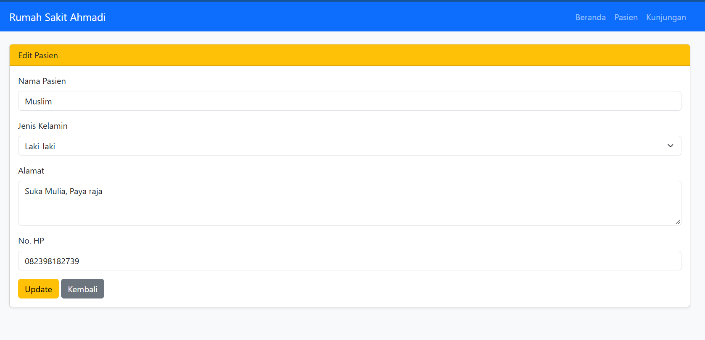

6.5. Membuat halaman detail Pasien
Buat views/Pasien/show.php.
<?php
$id = $_GET['id'];
$data = mysqli_query($koneksi, "SELECT * FROM pasien WHERE idpasien='$id'");
$pasien = mysqli_fetch_array($data);
?>

<div class="card shadow-sm">
<div class="card-header bg-info text-white">
<h5 class="mb-0">Detail Pasien</h5>
</div>
<div class="card-body">
<table class="table table-bordered">
<tr>
<th width="30%">ID Pasien</th>
<td><?php echo $pasien['idpasien']; ?></td>
</tr>
<tr>
<th>Nama Pasien</th>
<td><?php echo $pasien['namapasien']; ?></td>
</tr>
<tr>
<th>Jenis Kelamin</th>
<td><?php echo $pasien['jeniskelamin']; ?></td>
</tr>
<tr>
<th>Alamat</th>
<td><?php echo $pasien['alamat']; ?></td>
</tr>
<tr>
<th>No HP</th>
<td><?php echo $pasien['nohp']; ?></td>
</tr>
</table>

<a href="index.php?page=pasien" class="btn btn-secondary">Kembali</a>
<a href="index.php?page=editpasien&id=<?php echo $pasien['idpasien']; ?>" class="btn btn-warning">Edit</a>
</div>
</div>

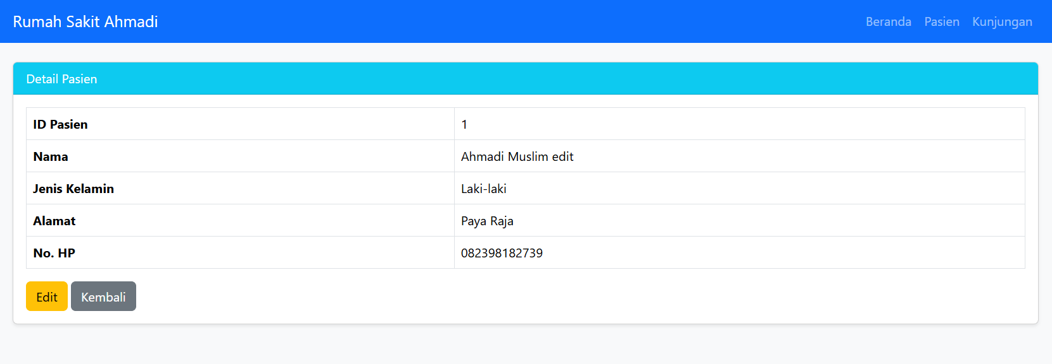

6.6. Menguji CRUD Pasien
- Buka menu Pasien.
- Tambahkan pasien.
- Pastikan data tampil.
- Buka Detail.
- Edit data pasien.
- Hapus pasien yang belum memiliki kunjungan.
- Pastikan seluruh tombol berfungsi.

7. Membuat CRUD Kunjungan
Modul Kunjungan menggunakan pola yang sama dengan Pasien. Perbedaannya, form Kunjungan harus memilih pasien yang sudah terdaftar dan daftar kunjungan menggunakan JOIN.

7.1. Membuat proseskunjungan.php
Buat file proses/proseskunjungan.php.
<?php
$proses = $_GET['proses'];
include __DIR__ . "/../koneksi.php";

if ($proses == 'insert') {
$idpasien = $_POST['idpasien'];
$tanggal = $_POST['tanggal'];
$keluhan = $_POST['keluhan'];
$biaya = $_POST['biaya'];

mysqli_query($koneksi, "INSERT INTO kunjungan SET
idpasien='$idpasien',
iduser='1',
iddokter='1',
idobat='1',
tanggal='$tanggal',
keluhan='$keluhan',
biaya='$biaya'");

} elseif ($proses == 'update') {
$id = $_POST['idkunjungan'];
$idpasien = $_POST['idpasien'];
$tanggal = $_POST['tanggal'];
$keluhan = $_POST['keluhan'];
$biaya = $_POST['biaya'];

mysqli_query($koneksi, "UPDATE kunjungan SET
idpasien='$idpasien',
tanggal='$tanggal',
keluhan='$keluhan',
biaya='$biaya'
WHERE idkunjungan='$id'");

} elseif ($proses == 'hapus') {
$id = $_POST['idkunjungan'];

mysqli_query($koneksi, "DELETE FROM kunjungan
WHERE idkunjungan='$id'");
}

header("location:../index.php?page=kunjungan");
exit;
?>

Penjelasan:
- INSERT menyimpan kunjungan baru.
- UPDATE mengubah data kunjungan.
- DELETE menghapus kunjungan.
- SELECT mengambil data kunjungan.
- JOIN menggabungkan kunjungan dengan nama pasien.

7.2. Membuat halaman daftar Kunjungan
Buat views/Kunjugan/index.php.
<?php
$data = mysqli_query($koneksi, "SELECT kunjungan.*, pasien.namapasien
FROM kunjungan
JOIN pasien ON kunjungan.idpasien=pasien.idpasien
ORDER BY idkunjungan DESC");
?>

<div class="d-flex justify-content-between align-items-center mb-3">
<h4>Data Kunjungan</h4>
<a href="index.php?page=createkunjungan" class="btn btn-primary">Tambah Kunjungan</a>
</div>

<div class="card shadow-sm">
<div class="card-body">
<div class="table-responsive">
<table class="table table-bordered table-striped">
<thead class="table-primary">
<tr>
<th>No</th>
<th>Nama Pasien</th>
<th>Tanggal</th>
<th>Keluhan</th>
<th>Biaya</th>
<th>Aksi</th>
</tr>
</thead>
<tbody>
<?php
$no = 1;
while ($kunjungan = mysqli_fetch_array($data)) {
?>
<tr>
<td><?php echo $no++; ?></td>
<td><?php echo $kunjungan['namapasien']; ?></td>
<td><?php echo $kunjungan['tanggal']; ?></td>
<td><?php echo $kunjungan['keluhan']; ?></td>
<td>Rp <?php echo number_format($kunjungan['biaya'], 0, ',', '.'); ?></td>
<td>
<a href="index.php?page=showkunjungan&id=<?php echo $kunjungan['idkunjungan']; ?>" class="btn btn-info btn-sm">Detail</a>
<a href="index.php?page=editkunjungan&id=<?php echo $kunjungan['idkunjungan']; ?>" class="btn btn-warning btn-sm">Edit</a>
<form action="proses/proseskunjungan.php?proses=hapus" method="post" class="d-inline" onsubmit="return confirm('Yakin ingin menghapus kunjungan ini?')">
<input type="hidden" name="idkunjungan" value="<?php echo $kunjungan['idkunjungan']; ?>">
<button type="submit" class="btn btn-danger btn-sm">Hapus</button>
</form>
</td>
</tr>
<?php } ?>
</tbody>
</table>
</div>
</div>
</div>

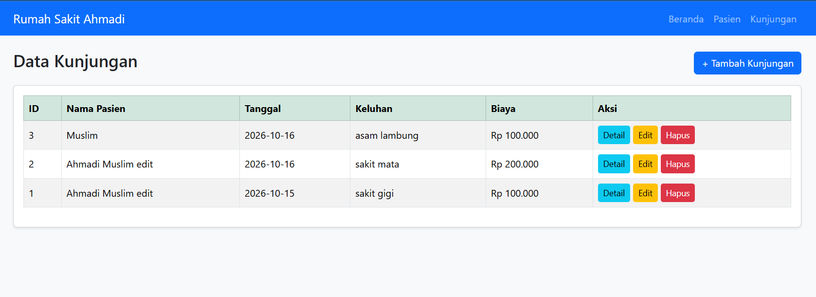

7.3. Membuat halaman tambah Kunjungan
Buat views/Kunjugan/create.php.
<?php
$pasien = mysqli_query($koneksi, "SELECT * FROM pasien ORDER BY namapasien");
?>

<div class="card shadow-sm">
<div class="card-header bg-primary text-white">
<h5 class="mb-0">Tambah Kunjungan</h5>
</div>
<div class="card-body">
<form action="proses/proseskunjungan.php?proses=insert" method="post">
<div class="mb-3">
<label class="form-label">Nama Pasien</label>
<select name="idpasien" class="form-select" required>
<option value="">Pilih Pasien</option>
<?php while ($p = mysqli_fetch_array($pasien)) { ?>
<option value="<?php echo $p['idpasien']; ?>">
<?php echo $p['namapasien']; ?>
</option>
<?php } ?>
</select>
</div>

<div class="mb-3">
<label class="form-label">Tanggal Kunjungan</label>
<input type="date" name="tanggal" class="form-control" required>
</div>

<div class="mb-3">
<label class="form-label">Keluhan</label>
<textarea name="keluhan" class="form-control" rows="3"></textarea>
</div>

<div class="mb-3">
<label class="form-label">Biaya</label>
<input type="number" name="biaya" class="form-control" min="0" value="0" required>
</div>

<button type="submit" class="btn btn-primary">Simpan</button>
<a href="index.php?page=kunjungan" class="btn btn-secondary">Kembali</a>
</form>
</div>
</div>

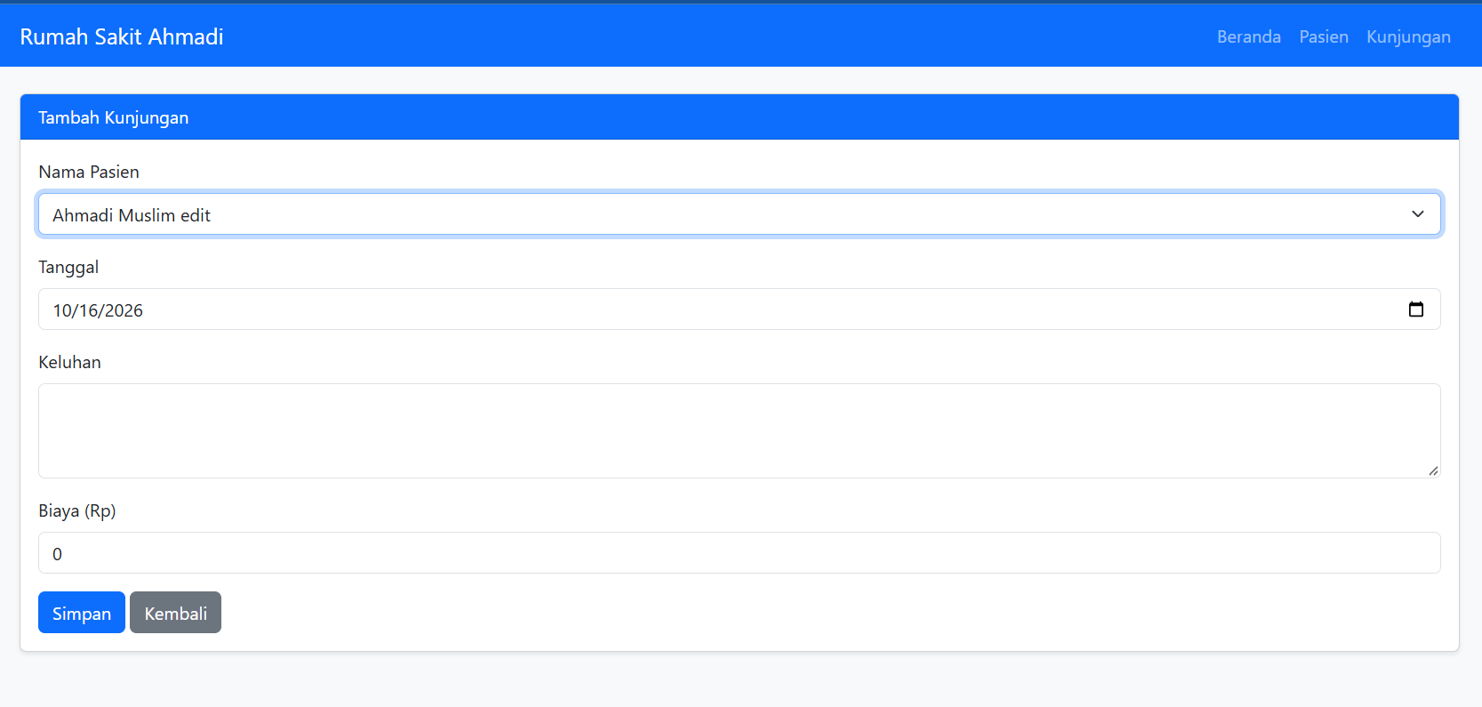

7.4. Membuat halaman edit Kunjungan
Buat views/Kunjugan/edit.php.
<?php
$id = $_GET['id'];
$data = mysqli_query($koneksi, "SELECT * FROM kunjungan WHERE idkunjungan='$id'");
$kunjungan = mysqli_fetch_array($data);
$pasien = mysqli_query($koneksi, "SELECT * FROM pasien ORDER BY namapasien");
?>

<div class="card shadow-sm">
<div class="card-header bg-warning">
<h5 class="mb-0">Edit Kunjungan</h5>
</div>
<div class="card-body">
<form action="proses/proseskunjungan.php?proses=update" method="post">
<input type="hidden" name="idkunjungan" value="<?php echo $kunjungan['idkunjungan']; ?>">

<div class="mb-3">
<label class="form-label">Nama Pasien</label>
<select name="idpasien" class="form-select" required>
<?php while ($p = mysqli_fetch_array($pasien)) { ?>
<option value="<?php echo $p['idpasien']; ?>" <?php if ($p['idpasien'] == $kunjungan['idpasien']) echo 'selected'; ?>>
<?php echo $p['namapasien']; ?>
</option>
<?php } ?>
</select>
</div>

<div class="mb-3">
<label class="form-label">Tanggal Kunjungan</label>
<input type="date" name="tanggal" class="form-control" value="<?php echo $kunjungan['tanggal']; ?>" required>
</div>

<div class="mb-3">
<label class="form-label">Keluhan</label>
<textarea name="keluhan" class="form-control" rows="3"><?php echo $kunjungan['keluhan']; ?></textarea>
</div>

<div class="mb-3">
<label class="form-label">Biaya</label>
<input type="number" name="biaya" class="form-control" min="0" value="<?php echo $kunjungan['biaya']; ?>" required>
</div>

<button type="submit" class="btn btn-warning">Update</button>
<a href="index.php?page=kunjungan" class="btn btn-secondary">Kembali</a>
</form>
</div>
</div>

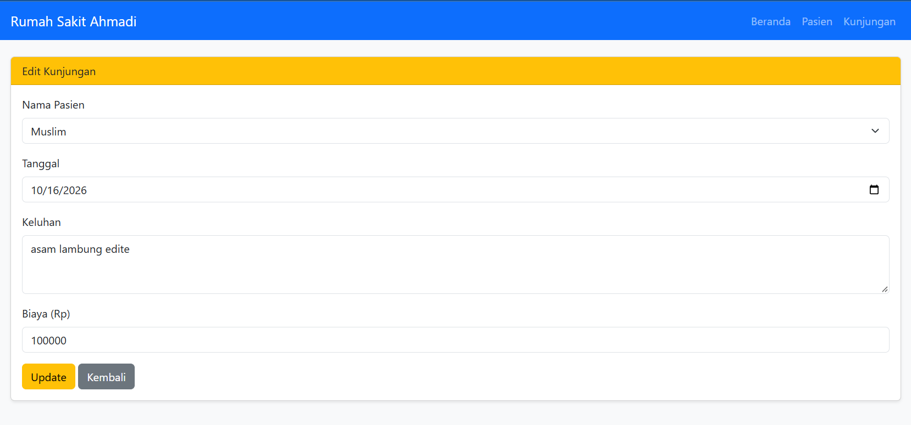

7.5. Membuat halaman detail Kunjungan
Buat views/Kunjugan/show.php.
<?php
$id = $_GET['id'];
$data = mysqli_query($koneksi, "SELECT kunjungan.*, pasien.namapasien
FROM kunjungan
JOIN pasien ON kunjungan.idpasien=pasien.idpasien
WHERE idkunjungan='$id'");
$kunjungan = mysqli_fetch_array($data);
?>

<div class="card shadow-sm">
<div class="card-header bg-info text-white">
<h5 class="mb-0">Detail Kunjungan</h5>
</div>
<div class="card-body">
<table class="table table-bordered">
<tr>
<th width="30%">ID Kunjungan</th>
<td><?php echo $kunjungan['idkunjungan']; ?></td>
</tr>
<tr>
<th>Nama Pasien</th>
<td><?php echo $kunjungan['namapasien']; ?></td>
</tr>
<tr>
<th>Tanggal</th>
<td><?php echo $kunjungan['tanggal']; ?></td>
</tr>
<tr>
<th>Keluhan</th>
<td><?php echo $kunjungan['keluhan']; ?></td>
</tr>
<tr>
<th>Biaya</th>
<td>Rp <?php echo number_format($kunjungan['biaya'], 0, ',', '.'); ?></td>
</tr>
</table>

<a href="index.php?page=kunjungan" class="btn btn-secondary">Kembali</a>
<a href="index.php?page=editkunjungan&id=<?php echo $kunjungan['idkunjungan']; ?>" class="btn btn-warning">Edit</a>
</div>
</div>

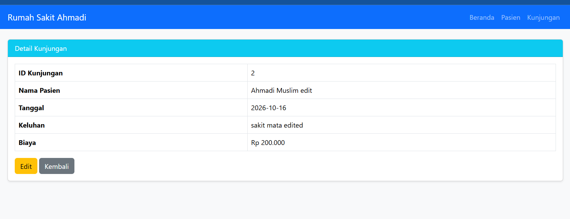

7.6. Menguji CRUD Kunjungan
- Buka menu Kunjungan.
- Tambahkan kunjungan untuk pasien yang sudah terdaftar.
- Pastikan nama pasien tampil, bukan hanya ID.
- Buka Detail.
- Edit tanggal, keluhan, atau biaya.
- Hapus salah satu kunjungan.
- Coba hapus pasien yang masih memiliki kunjungan untuk memastikan sistem menolaknya.

8. Pengujian keseluruhan aplikasi
Buka browser dan akses:
http://localhost/RumahSakitAhmadi/
Pastikan seluruh fitur berikut berhasil.
Checklist uji aplikasi
0/7
Halaman utama dan menu Bootstrap tampil.
Tambah, tampil, edit, dan hapus pasien berfungsi.
Pasien yang memiliki kunjungan tidak dapat dihapus.
Form kunjungan menampilkan pilihan pasien.
Tambah, tampil, edit, dan hapus kunjungan berfungsi.
Nama pasien tampil melalui JOIN.
Semua URL menggunakan nama halaman tanpa underscore.
Reset checklist

9. Ringkasan materi siswa
Materi | Yang harus diingat
index.php | Memilih halaman dengan switch case.
koneksi.php | Menghubungkan PHP ke MySQL.
prosespasien.php | Menangani query dan proses CRUD pasien.
proseskunjungan.php | Menangani query dan proses CRUD kunjungan.
views/ | Menyimpan halaman tampilan.
INSERT | Menambah data.
SELECT | Membaca data.
UPDATE | Mengubah data.
DELETE | Menghapus data.
JOIN | Menggabungkan data dari tabel yang berelasi.
Catatan teknis penting: versi tutorial ini sengaja tidak menggunakan htmlspecialchars() agar kode keluaran lebih sederhana. Untuk aplikasi nyata, data yang ditampilkan tetap perlu diamankan dari injeksi HTML/JavaScript. Selain itu, sebelum digunakan di luar latihan lokal, operasi CRUD perlu dilengkapi validasi dan pengamanan akses yang memadai.

